EKSKURZIJA NA BanjškO in TrnovskO planotO

- VARNOST

Varnostni ukrepi, ki jih morajo na ekskurziji zagotoviti učitelji:
- Vodja ekskurzije pripravi seznam učencev s telefonskimi številkami staršev
- vsak učenec mora na avtobusu imeti svoj sedež, med vožnjo morajo vsi sedeti na svojih sedežih in biti pripeti z varnostnimi pasovi
- Med vožnjo in hojo morajo biti spremljevalci razporejeni tako, da je skupina (15 učencev na spremljevalca) formirana in zaključena s spremljevalcem. Spremljevalec ne sme zapuščati skupine do vrnitve učencev nazaj v šolo, prav tako ne pri pohodu ne pri mirovanju.
- Pri opravljanju sprotnih dolžnosti (nabava kart, kosilo itd.), pri čemer mora vodja skupine zapustiti skupino, mora zadolžiti enega od ostalih spremljevalcev za zavarovanje svoje skupine.

Varnostni ukrepi, ki jih morajo na ekskurziji upoštevati učenci:
- Učenci so oblečeni športno
- Učenci se zaščitijo pred pikom insektov
- Vsako oddaljevanje učencev od skupine mora nastati z dogovorom vodje ekskurzije oziroma skupine.
- Učenci morajo v mestu in na postajališčih ob avtocesti upoštevati prometno varnostne predpise
- Učencem je prepovedan nakup alkoholnih in drugih energetskih pijač.
- Učencem med ekskurzijo ni dovoljena uporaba mobilnih telefonov.
- Neizvajanje navedenih navodil predstavlja hujšo kršitev učencev.

- NAMEN

Učenci na ekskurziji spoznajo geografske značilnosti Banjške in Trnovske planote ter osnove dela z zemljevidom in orientacije. Učenci celostno spoznajo pokrajino, saj doživijo kulturne, družbene in naravne značilnosti.

CILJI

Učenec/-ka:
- giblje se v naravi s pomočjo kompasa in karte,
- spozna pomen orientacije v vsakdanjem življenju,
- pozna različne vrste meril in jih uporablja v praksi,
- izmeri razdalje izbranega zemeljskega površja,
- na terenu s kompasom določi strani neba in grafično prikaže ugotovljeno,
- oblikuje panoramsko skico pokrajine,
- obnovi zanje o nadmorski višini,
- razlikuje med absolutno in relativno višino,
- na terenu izmeri naklon,
- opazuje, kakšna je prevladujoča raba tal,
- ugotovi, katere reliefne oblike prevladujejo na tem območju,
- ovrednoti naravno geografske danosti Trnovsko-Banjške planote,
- ugotovi kakšen odnos ima kokalno prebivalstvo do okolja v katerem živi.

POTEK EKSKURZIJE

Potek ekskurzije:
URA | Aktivnosti učencev in naloge izvajalcev (spremljevalcev)
7.30 | Zbor učencev in spremljevalcev pred šolo. Reditelji v šolski kuhinji prevzamejo malico.
7.45 | Odhod avtobusa.
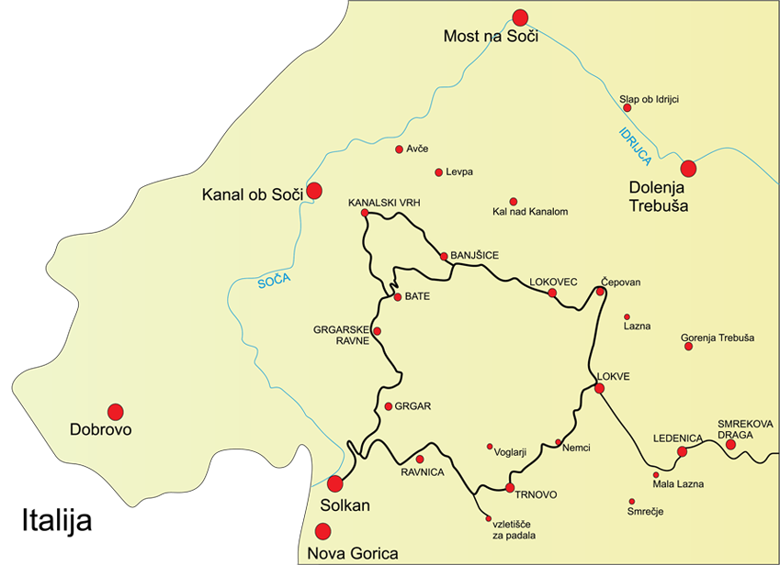
Vir: http://www.planota.si/sl/zemljevid-planina-2, dostop: 29. 5. 2016.

Učenci na avtobusu prisluhnejo značilnostim Banjške in Trnovske planote, ki ju bodo podrobneje spoznali.
8.10-8.45 | 1. POSTANEK – Potok Slatna (blizu Grgarja)
Prihod v Slatno (vas blizu Grgarja) – Avtobus nas odloži na parkirišču.
Z učenci se sprehodimo do potoka Slatna. Prisluhnejo učiteljičini razlagi.
Pri potoku Slatna rešujejo učni list.
Nato se vrnemo nazaj na avtobus, kjer sledi malica.
9.50 – 10.10 | Malica
10.10 – 10.20 | 2. POSTANEK – Grgarske Ravne
Z avtobusom se zapeljemo do Grgarskih Raven. Avtobus nas odloži na parkirišču. Od tam se sprehodimo do vodnjaka iz časa Avstro-Ogrske ter vodovoda in rezervoarja za vodo.
Učenci prisluhnejo učiteljičini razlagi in si ogledajo spomenika.
Nato se odpravimo nazaj na avtobus.
 | Z avtobusom se zapeljemo do kmetije Hubjani v vasi Bate.
10.40 – 11.20 | 3. POSTANEK – kmetija Hubjani (Bate)
 | Avtobus nas odloži na parkirišču pri kmetiji Hubjani. Gospodar kmetije Hubjani učencem predstavi kmetijo in njeno delovanje, prikažejo jim tudi izdelavo mlečnih izdelkov (mleko, sir, skuta itd.)
 | Z avtobusom se zapeljemo do Kanalskega vrha.
11.50 – 12.30 | 4. POSTANEK – Kanalski vrh
 | Vodič učencem predstavi akumulacijsko jezero. Učenci rešijo nalogo na učnem listu.
12.35 – 12.55 | Malica
 | Z avtobusom se odpeljemo proti Lokovcu.
13.25 – 13.50 | 5. POSTANEK – kovaški muzej (Lokovec)
 | Ustavimo se v malem muzeju kovaštva v Lokovcu, kjer učencem predstavijo kovaško delo.
Z avtobusom se odpeljemo mimo Čepovanskega dola.
Učenci opazujejo pokrajino in poslušajo učiteljičino razlago ter rešijo nalogo na učnem listu.
14.25 – 14.40 | 6. POSTANEK – Lokve
 | Učenci si ogledajo pokrajino in stavbe in rešijo nalogo na učnem listu.
 | Z avtobusom se odpravimo proti Veliki ledeni jami v Paradani.
15.00 – 16.10 | 7. POSTANEK – Velika ledena jama v Paradani
Avtobus nam ustavi na parkirišču, nato se peš odpravimo do vhoda v jamo.
Učenci prisluhnejo učiteljičini razlagi, rešijo nalogo na učnem listu.
Nato se z avtobusom odpeljemo proti razgledišču nad Lijakom.
16.35 – 17.30 | 8. POSTANEK – Vzletišče nad Lijakom
Avtobus nam ustavi na parkirišču, nato se peš sprehodimo do razgledišča nad Lijakom. Tam lahko učenci vidijo pogled na Novo Gorico in njeno širšo okolico.
Učenci rešijo nalogo na učnem listu.
Učenci si izberejo poljubno razgledno točko in skicirajo pokrajino, ki jo vidijo pred seboj.
18.00 | Predviden prihod pred šolo.
Opombe! | V primeru slabega vremena bo potek ekskurzije enak vendar časovno krajši, saj celotna ekskurzija poteka na odprtem.

